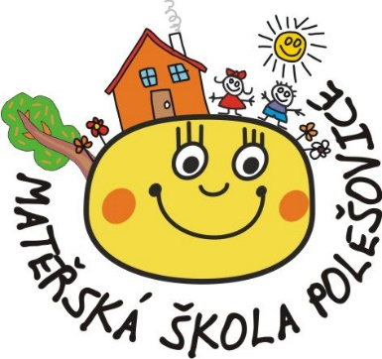

**Organizace školního roku 2025/2026**

**Provoz mateřské školy ve školním roce 2025/2026 začne** **v pondělí 1. září 2025**.

**Podzimní prázdniny** pro ZŠ stanovuje MŠMT na **pondělí 27. října a středu 29. října 2025.**

* **pondělí 27. října je MŠ UZAVŘENA z provozních důvodů**
* **středa 29. října provoz v MŠ OMEZEN**

**Vánoční prázdniny** začínají v **pondělí 22. prosince 2025 a končí v pátek 2. ledna 2026 – MŠ UZAVŘENA**

Provoz MŠ začne v pondělí 5. ledna 2026.

**Jarní prázdniny pro ZŠ** jsou od 2. 3. - 8. 3. 2026 **provoz MŠ OMEZEN**

**ZÁPIS do MŠ Polešovice pro školní rok 2026/2027** bude: **16. března 2026 od 8 do 15.00 hod** v ředitelně MŠ, přihlášky a bližší informace najdete v lednu 2026 na webových stánkách www.mspolesovice.cz

**Velikonoční prázdniny** pro ZŠ připadnou na **čtvrtek 2. dubna 2026 - MŠ OTEVŘENA**

**Hlavní prázdniny pro ZŠ** trvají **od 1. července 2026 do 31. srpna 2026 – MŠ viz.tabulka prázdninový provoz**

**Prázdninový provoz v MŠ POLEŠOVICE bude omezen na 2 třídy:**

|  |  |
| --- | --- |
| 1.7 až 3. 7. 2026 | Omezený provoz na 2 třídy |
| 7.7 až 10. 7. 2026 | Omezený provoz na 2 třídy |
| 13.7 až 9. 8. 2026 | 4 týdny MŠ uzavřena |
| 10. 8. až 14. 8. 2026 | Omezený provoz na 2 třídy |
| 17.8 až 21. 8. 2026 | Omezený provoz na 2 třídy |
| 24. 8. až 31. 8. 2026 | Omezený provoz na 2 třídy |

**Provoz MŠ ve školním roce 2026/2027 začne v úterý 1. září 2026.**

V Polešovicích 30. 8. 2025

Bc. Jitka Oharková, ředitelka MŠ Polešovice